2. pielikums
Ministru kabineta
2020. gada 14. janvāra
noteikumiem Nr. 26

Dienesta pakāpju un uzvārda atšķirības zīmes

1. Dienesta pakāpju atšķirības zīmes

1.1. Dienesta pakāpju atšķirības zīmes (metāla)

1.1.1. Nacionālo bruņoto spēku augstāko virsnieku (ģenerāļu) dienesta pakāpju atšķirības zīmes (1., 2. attēls):

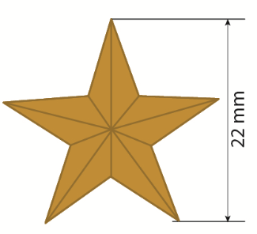

1. attēls. Dienesta pakāpju atšķirības zīme – zvaigzne

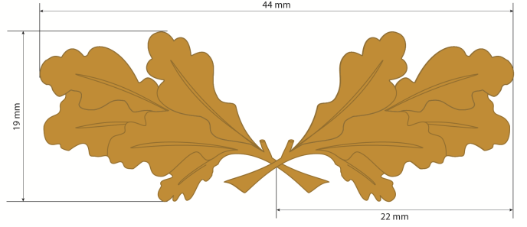

2. attēls. Dienesta pakāpju atšķirības zīme – ozollapa

1.1.2. Nacionālo bruņoto spēku vecāko virsnieku (sākot ar majora pakāpi) dienesta pakāpju atšķirības zīme (3. attēls):

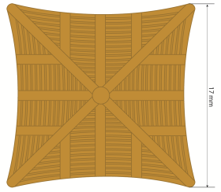

3. attēls. Dienesta pakāpju atšķirības zīme – rombs

1.1.3. Nacionālo bruņoto spēku jaunāko virsnieku (sākot ar leitnanta pakāpi) dienesta pakāpju atšķirības zīme (4. attēls):

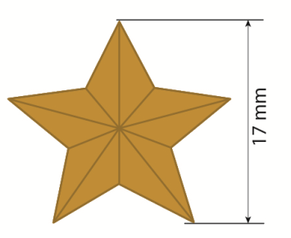

4. attēls. Dienesta pakāpju atšķirības zīme – zvaigzne

1.1.4. Nacionālo bruņoto spēku instruktoru un kareivju dienesta pakāpju atšķirības zīmes (5., 6. attēls):

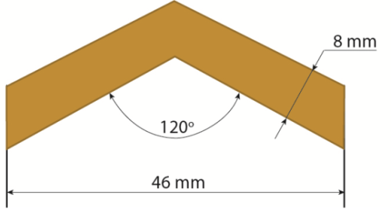 | 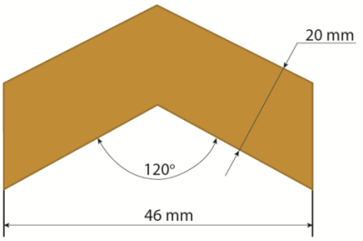

5. attēls. Dienesta pakāpju  atšķirības zīme – šaurā | 6. attēls. Dienesta pakāpju  atšķirības zīme – platā

Piezīme. Dienesta pakāpju atšķirības zīmes izgatavo no dzeltenas krāsas metāla – misiņa loksnes (biezums – 0,8 mm vai 1–2 mm). Dienesta pakāpju atšķirības zīmju izmēru pielaide ± 1–2 mm.

1.2. Nacionālo bruņoto spēku Sauszemes spēku, Gaisa spēku un
Militārās policijas dienesta pakāpju atšķirības zīmes
(uzpleču tuneļi)

1.2.1. Uzvelkamos taisnstūra uzplečus izgatavo no haki (7. attēls), tumši zila (8. attēls) vai karmīnsarkana (9. attēls) auduma.

7. attēls. Sauszemes spēku dienesta pakāpju atšķirības zīmes (uzpleču tuneļi) haki krāsā | 8. attēls. Gaisa spēku dienesta pakāpju atšķirības zīmes (uzpleču tuneļi) tumši zilā krāsā | 9. attēls. Militārās policijas dienesta pakāpju atšķirības zīmes (uzpleču tuneļi) karmīnsarkanā krāsā

1.2.2. Dienesta pakāpju atšķirības zīmes izšuj ar zelta krāsas diegiem. Uzpleču izmērs: garums – 100 mm, platums vienā pusē – 55 mm, otrā pusē – 45 mm. Dienesta pakāpju atšķirības zīmju izmēri un izvietojums uz uzpleču tuneļiem norādīts šā pielikuma 10., 11., 12., 13., 14., 15., 16., 17., 18., 19., 20., 21., 22., 23., 24., 25., 26. attēlā.

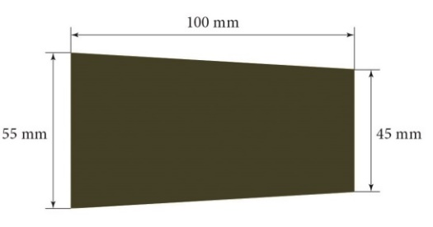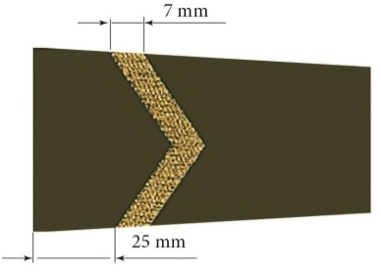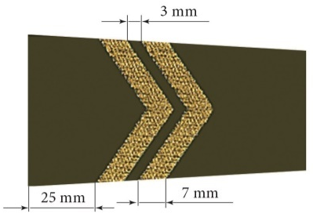

10. attēls. Kareivis | 11. attēls. Dižkareivis | 12. attēls. Kaprālis

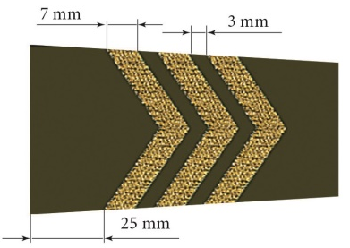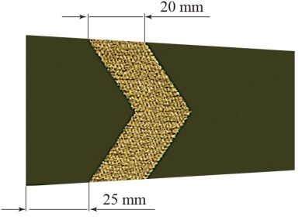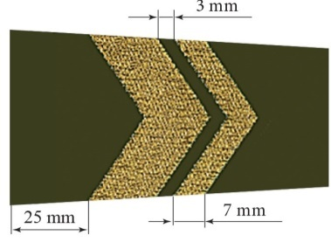

13. attēls. Seržants | 14. attēls. Virsseržants | 15. attēls. Štāba virsseržants

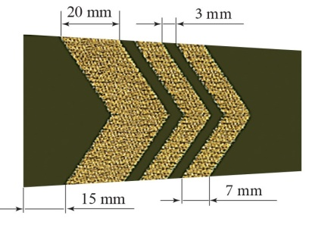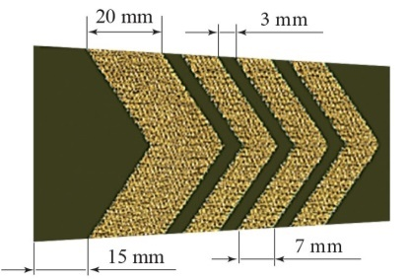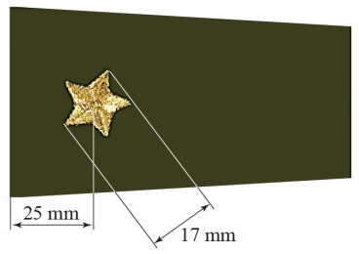

16. attēls. Galvenais virsseržants | 17. attēls. Augstākais virsseržants | 18. attēls. Leitnants

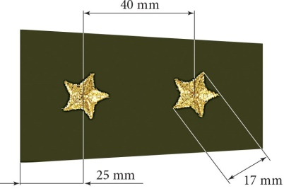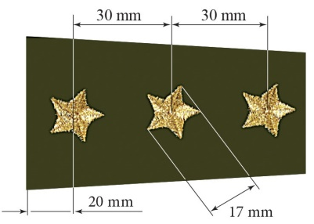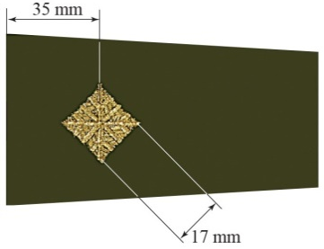

19. attēls. Virsleitnants | 20. attēls. Kapteinis | 21. attēls. Majors

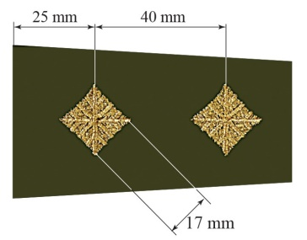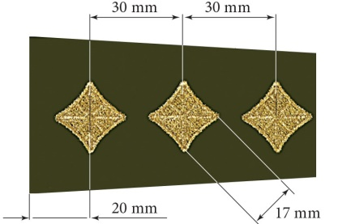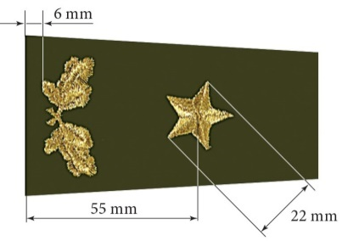

22. attēls. Pulkvežleitnants | 23. attēls. Pulkvedis | 24. attēls. Brigādes ģenerālis

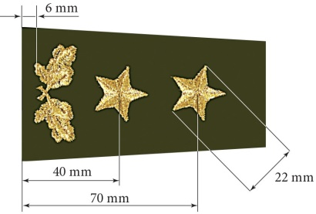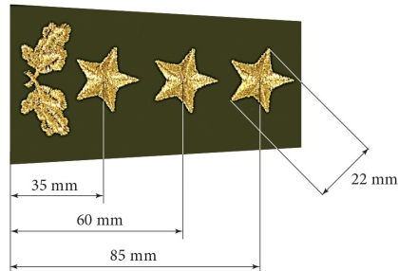

25. attēls. Ģenerālmajors | 26. attēls. Ģenerālleitnants

Piezīme. Speciālistu dienesta pakāpju atšķirības zīmēm 5 mm attālumā no kreisās malas papildus tiek izšūta 5 mm plata karmīnsarkanas krāsas svītra. Uzpleču un dienesta pakāpju atšķirības zīmju izmēru pielaide ± 1–2 mm.

1.3. Jūras spēku dienesta pakāpju atšķirības zīmes (uzpleču tuneļi)

1.3.1. Uzvelkamos taisnstūra uzplečus izgatavo no melna (27. attēls) auduma.

27. attēls. Jūras spēku dienesta pakāpju atšķirības zīmes
(uzpleču tuneļi) melnā krāsā

1.3.2. Dienesta pakāpju atšķirības zīmes veido uz melna auduma uzšūtas 30 mm, 13 mm vai 6 mm platas zeltītas auduma (no metāliskiem diegiem) lentes atbilstoši zīmējumiem. Dienesta pakāpju atšķirības zīmju izmēri un izvietojums uz uzpleču tuneļiem norādīts šā pielikuma 28., 29., 30., 31., 32., 33., 34., 35., 36., 37., 38., 39., 40., 41., 42., 43., 44. attēlā.

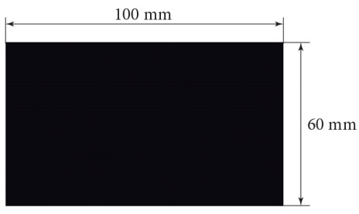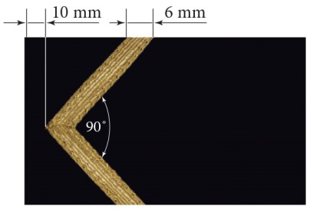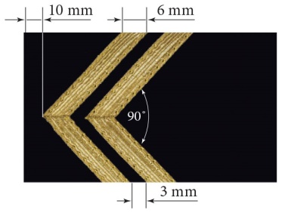

28. attēls. Matrozis | 29. attēls. Dižmatrozis | 30. attēls. Kaprālis

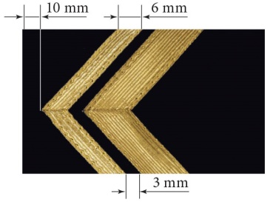
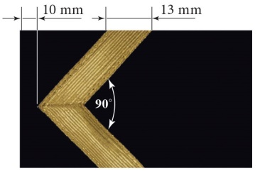
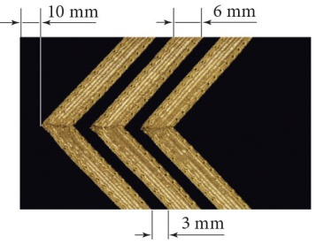

31. attēls. Seržants | 32. attēls. Bocmanis | 33. attēls. Štāba bocmanis

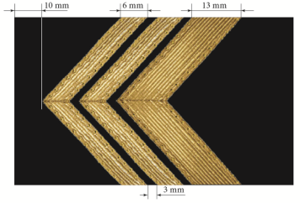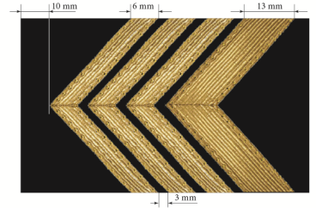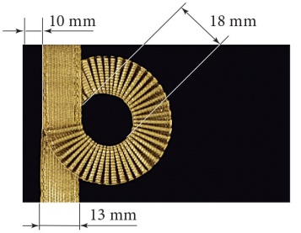

34. attēls. Galvenais bocmanis | 35. attēls. Augstākais bocmanis | 36. attēls. Leitnants

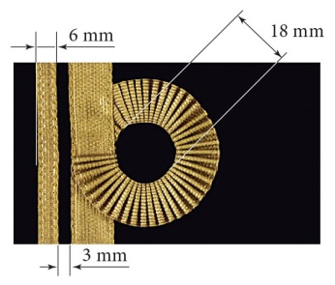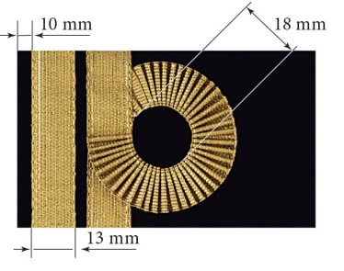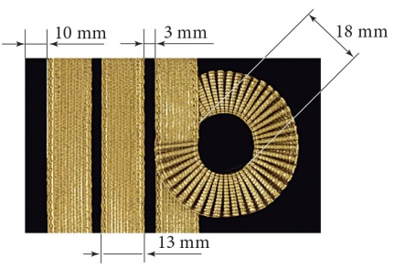

37. attēls. Virsleitnants | 38. attēls. Kapteiņleitnants | 39. attēls. Komandleitnants

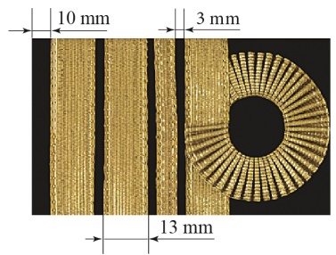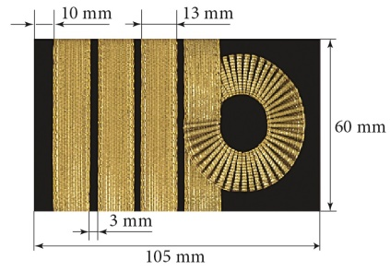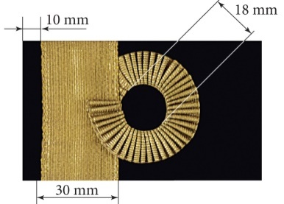

40. attēls. Komandkapteinis | 41. attēls. Jūras kapteinis | 42. attēls. Flotiles admirālis

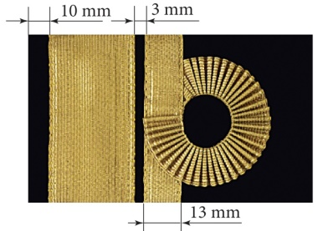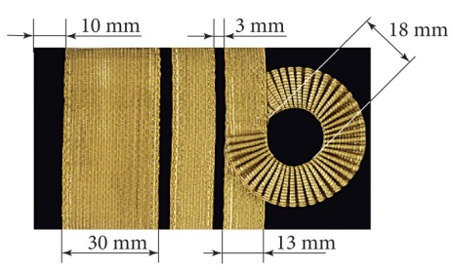

43. attēls. Kontradmirālis | 44. attēls. Viceadmirālis

Piezīme. Speciālistu dienesta pakāpju atšķirības zīmēm papildus tiek uzšūta 5 mm plata karmīnsarkanas krāsas lente. Uzpleču un dienesta pakāpju atšķirības zīmju izmēru pielaide ± 1–2 mm.

1.4. Dienesta pakāpju atšķirības zīmes (zīmotnes)

1.4.1. Dienesta pakāpju atšķirības zīmes izšūtas ar zelta krāsas diegiem. Zīmotnei pa vidu (pa diagonāli) izšūts 4 mm plats baltas krāsas celiņš. Sauszemes spēku zīmotnes (45. attēls) izgatavo ķiršbrūnā krāsā ar baltu svītru pa diagonāli, Štāba bataljona zīmotnes (46. attēls) – gaiši zilā krāsā ar zeltītas krāsas svītru pa diagonāli, Gaisa spēku zīmotnes (46. attēls) – kobaltzilā krāsā ar sudraba krāsas svītru pa diagonāli, Latvijas Nacionālās aizsardzības akadēmijas zīmotnes (48. attēls) – ķiršbrūnā krāsā ar baltu svītru pa diagonāli. Izmērs: garums – 78 mm, platums – 32 mm.

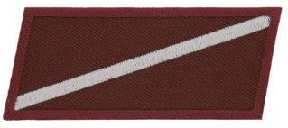 | 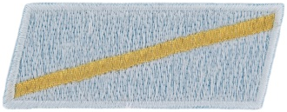 | 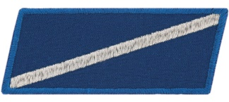 | 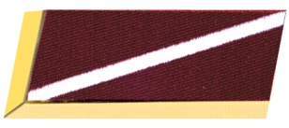
45. attēls. Sauszemes spēku dienesta pakāpju atšķirības zīmes (zīmotnes) ķiršbrūnā krāsā | 46. attēls. Štāba bataljona dienesta pakāpju atšķirības zīmes (zīmotnes) gaiši zilā krāsā | 47. attēls. Gaisa spēku dienesta pakāpju atšķirības zīmes (zīmotnes) kobaltzilā krāsā | 48. attēls. Latvijas Nacionālās aizsardzības akadēmijas dienesta pakāpju atšķirības zīmes (zīmotnes) ķiršbrūnā krāsā

1.4.2. Dienesta pakāpju atšķirības zīmju izmēri un izvietojums uz zīmotnes norādīts šā pielikuma 49., 50., 51., 52., 53., 54., 55., 56., 57., 58., 59., 60., 61., 62., 63., 64., 65. attēlā.

49. attēls. Kareivis | 50. attēls. Dižkareivis | 51. attēls. Kaprālis

52. attēls. Seržants | 53. attēls. Virsseržants | 54. attēls. Štāba virsseržants

55. attēls. Galvenais virsseržants | 56. attēls. Augstākais virsseržants | 57. attēls. Leitnants

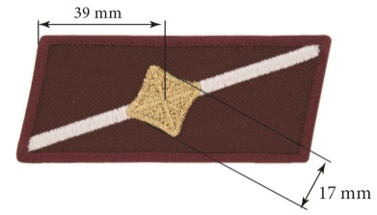
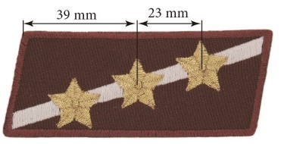

58. attēls. Virsleitnants | 59. attēls. Kapteinis | 60. attēls. Majors

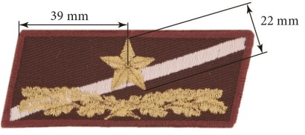
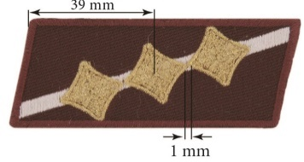
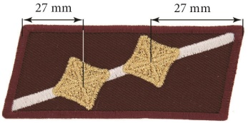

61. attēls. Pulkvežleitnants | 62. attēls. Pulkvedis | 63. attēls. Brigādes ģenerālis

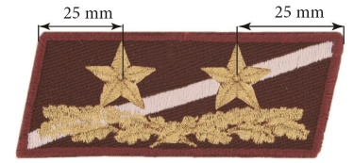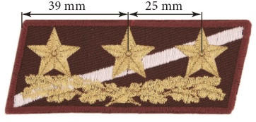

64. attēls. Ģenerālmajors | 65. attēls. Ģenerālleitnants

Piezīme. Zīmotņu un dienesta pakāpju atšķirības zīmju izmēru pielaide ± 1–2 mm.

1.5. Dienesta pakāpju atšķirības zīmju izvietojums uz
kaujas formas tērpa uzšuvēm "Dienesta pakāpe"

1.5.1. Dienesta pakāpju uzšuves izgatavo no smilšu krāsas auduma ar līplenti. Pakāpju atšķirības zīmju simboli tiek izšūti ar brūnas krāsas diegiem un izvietoti uzšuves centrā. Uzšuves garums, sākot ar pakāpi "Kareivis" līdz pakāpei "Pulkvedis", ir 130 mm, platums – 30 mm, bet, sākot ar pakāpi "Brigādes ģenerālis", uzšuves garums ir 130 mm, platums – 40 mm.

1.5.2. Dienesta pakāpju zīmju izmēri norādīti šā pielikuma 66., 67., 68., 69., 70., 71., 72., 73., 74., 75., 76., 77., 78., 79., 80., 81., 82. attēlā.

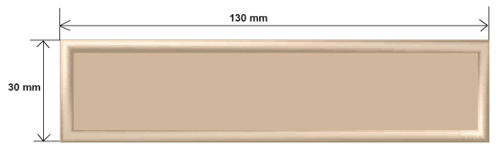 | 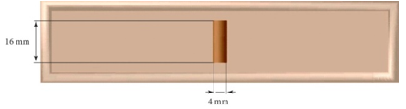

66. attēls. Kareivis | 67. attēls. Dižkareivis

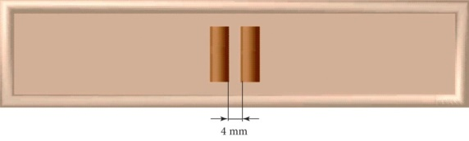 | 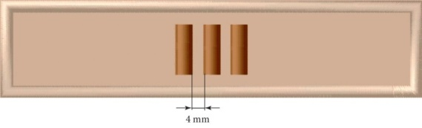

68. attēls. Kaprālis | 69. attēls. Seržants

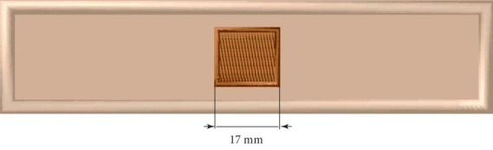

70. attēls. Virsseržants | 71. attēls. Štāba virsseržants

72. attēls. Galvenais virsseržants | 73. attēls. Augstākais virsseržants

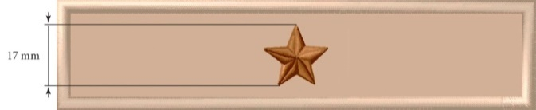 | 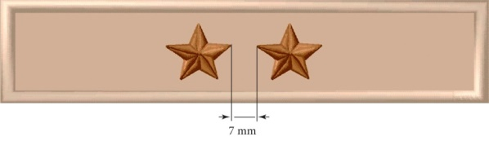

74. attēls. Leitnants | 75. attēls. Virsleitnants

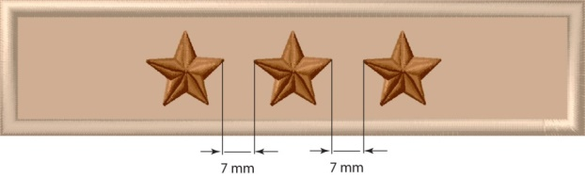 | 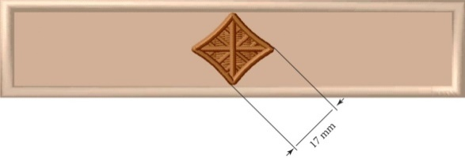

76. attēls. Kapteinis | 77. attēls. Majors

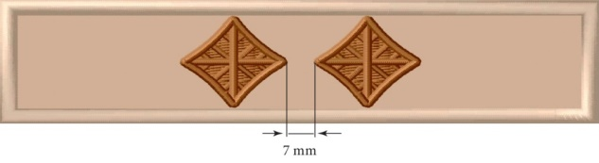 | 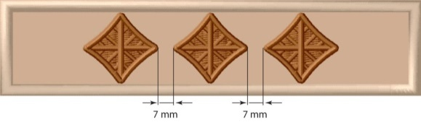

78. attēls. Pulkvežleitnants | 79. attēls. Pulkvedis

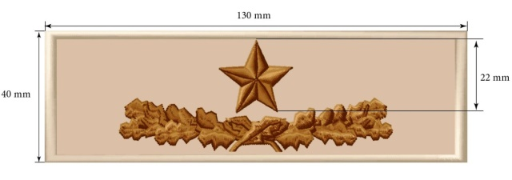 | 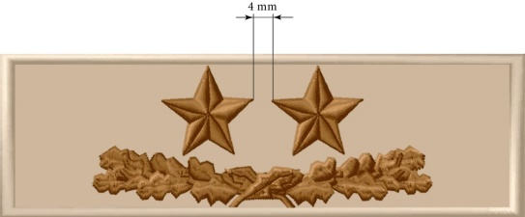

80. attēls. Brigādes ģenerālis | 81. attēls. Ģenerālmajors

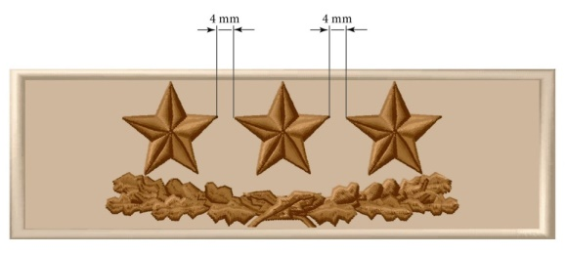

82. attēls. Ģenerālleitnants

Piezīme. Speciālistu dienesta pakāpju atšķirības zīmēm 10 mm attālumā no kreisās malas papildus tiek izšūta 5 mm plata brūnas krāsas svītra. Uzšuvju un dienesta pakāpju atšķirības zīmju simbolu izmēru pielaide ± 1–2 mm.

1.6. Jūras spēku dienesta pakāpju atšķirības zīmju izvietojums uz
kaujas formas tērpa uzšuvēm "Dienesta pakāpe"

1.6.1. Dienesta pakāpju uzšuves izgatavo no smilšu krāsas auduma ar līplenti. Pakāpju atšķirības zīmju simboli tiek izšūti ar brūnas krāsas diegiem un izvietoti uzšuves centrā. Uzšuves garums, sākot ar pakāpi "Matrozis" līdz pakāpei "Jūras kapteinis", ir 130 mm, platums – 30 mm, bet, sākot ar pakāpi "Flotiles admirālis", uzšuves garums ir 130 mm, platums – 58 mm.

1.6.2. Dienesta pakāpju zīmju izmēri norādīti šā pielikuma 83., 84., 85., 86., 87., 88., 89., 90., 91., 92., 93., 94., 95., 96., 97., 98., 99. attēlā.

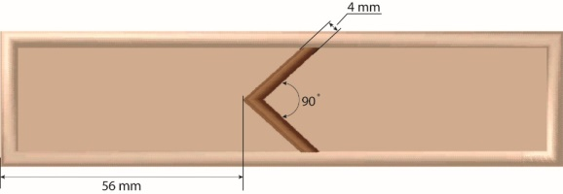

83. attēls. Matrozis | 84. attēls. Dižmatrozis

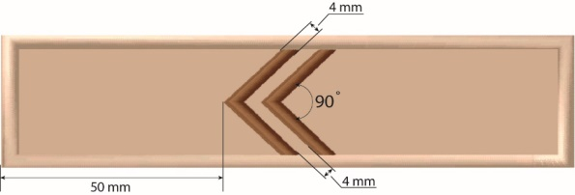 | 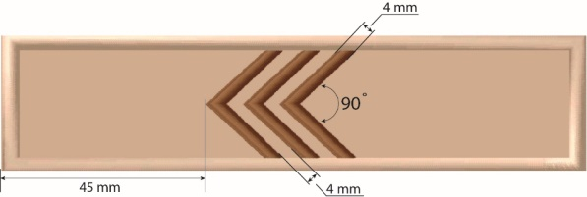

85. attēls. Kaprālis | 86. attēls. Seržants

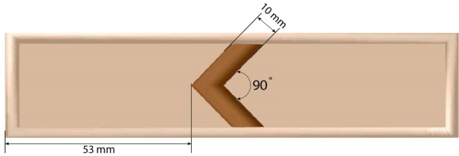 | 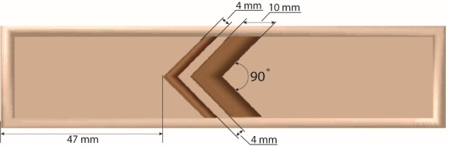

87. attēls. Bocmanis | 88. attēls. Štāba bocmanis

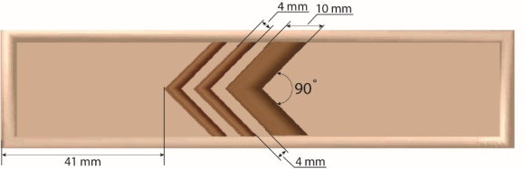 | 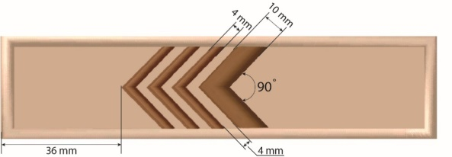

89. attēls. Galvenais bocmanis | 90. attēls. Augstākais bocmanis

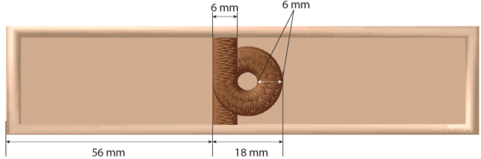 | 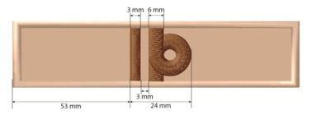

91. attēls. Leitnants | 92. attēls. Virsleitnants

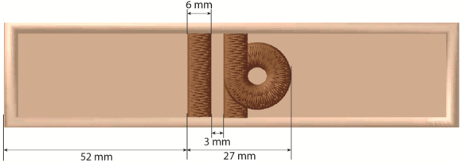 | 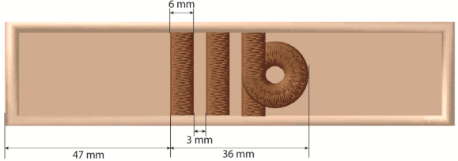

93. attēls. Kapteiņleitnants | 94. attēls. Komandleitnants

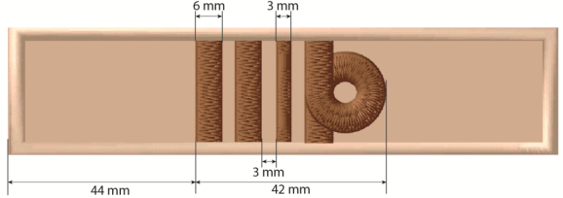 | 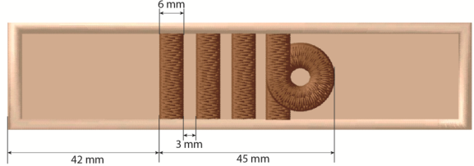

95. attēls. Komandkapteinis | 96. attēls. Jūras kapteinis

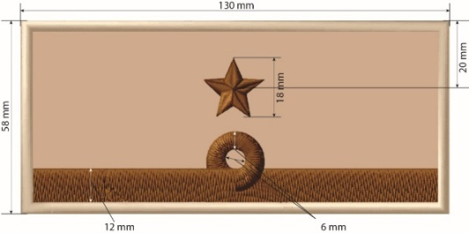 | 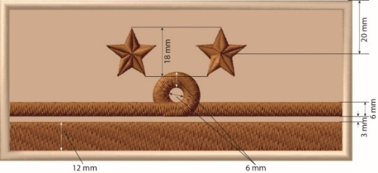

97. attēls. Flotiles admirālis | 98. attēls. Kontradmirālis

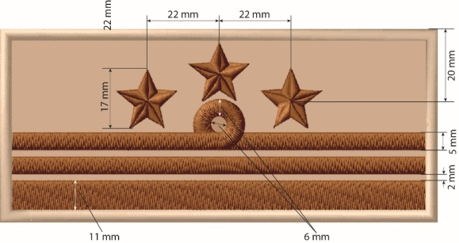

99. attēls. Viceadmirālis

Piezīme. Speciālistu dienesta pakāpju atšķirības zīmēm 10 mm attālumā no kreisās malas papildus tiek izšūta 5 mm plata brūnas krāsas svītra. Uzšuvju un dienesta pakāpju atšķirības zīmju simbolu izmēru pielaide ± 1–2 mm.

2. Atšķirības zīmju izvietojums uz formas tērpa

2.1. Vasaras ikdienas un svētku formas tērps

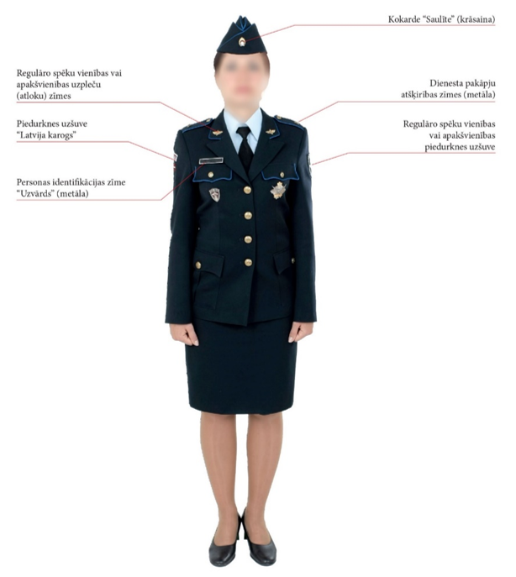

100. attēls. Vasaras ikdienas un svētku formas tērps

Piezīme. Regulāro spēku vienības vai apakšvienības komandieris nosaka, kāda piedurknes uzšuve valkājama pie ikdienas un svētku formas tērpa.

2.2. Jūras spēku vasaras ikdienas, svētku un parādes formas tērps

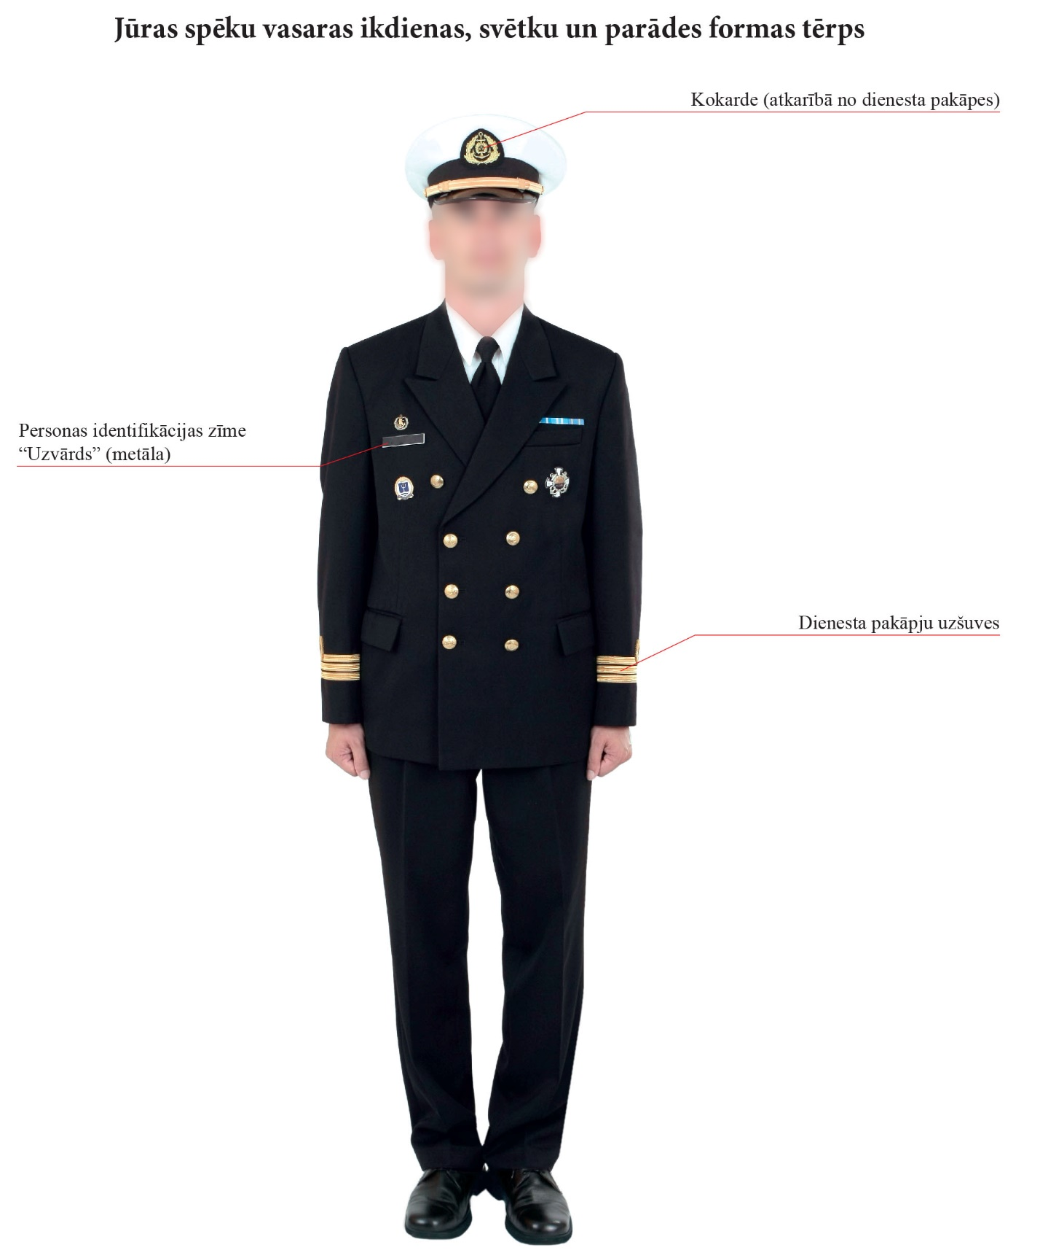

101. attēls. Jūras spēku vasaras ikdienas, svētku un parādes formas tērps

2.3. Vasaras parādes formas tērps

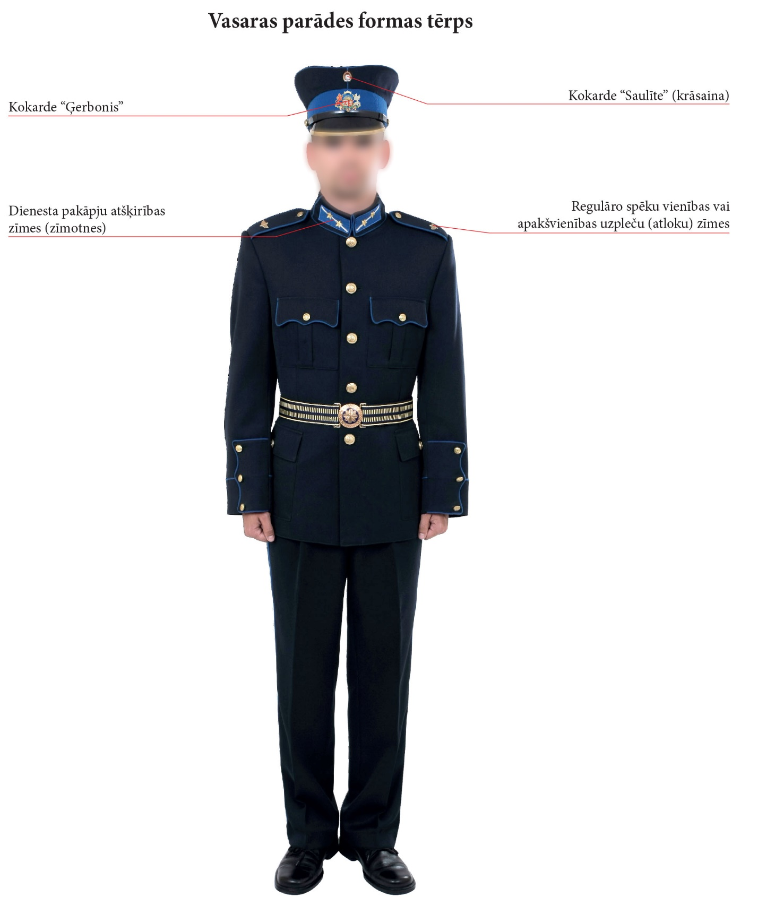

102. attēls. Vasaras parādes formas tērps

2.4. Jūras spēku virsnieku vasaras parādes formas tērps

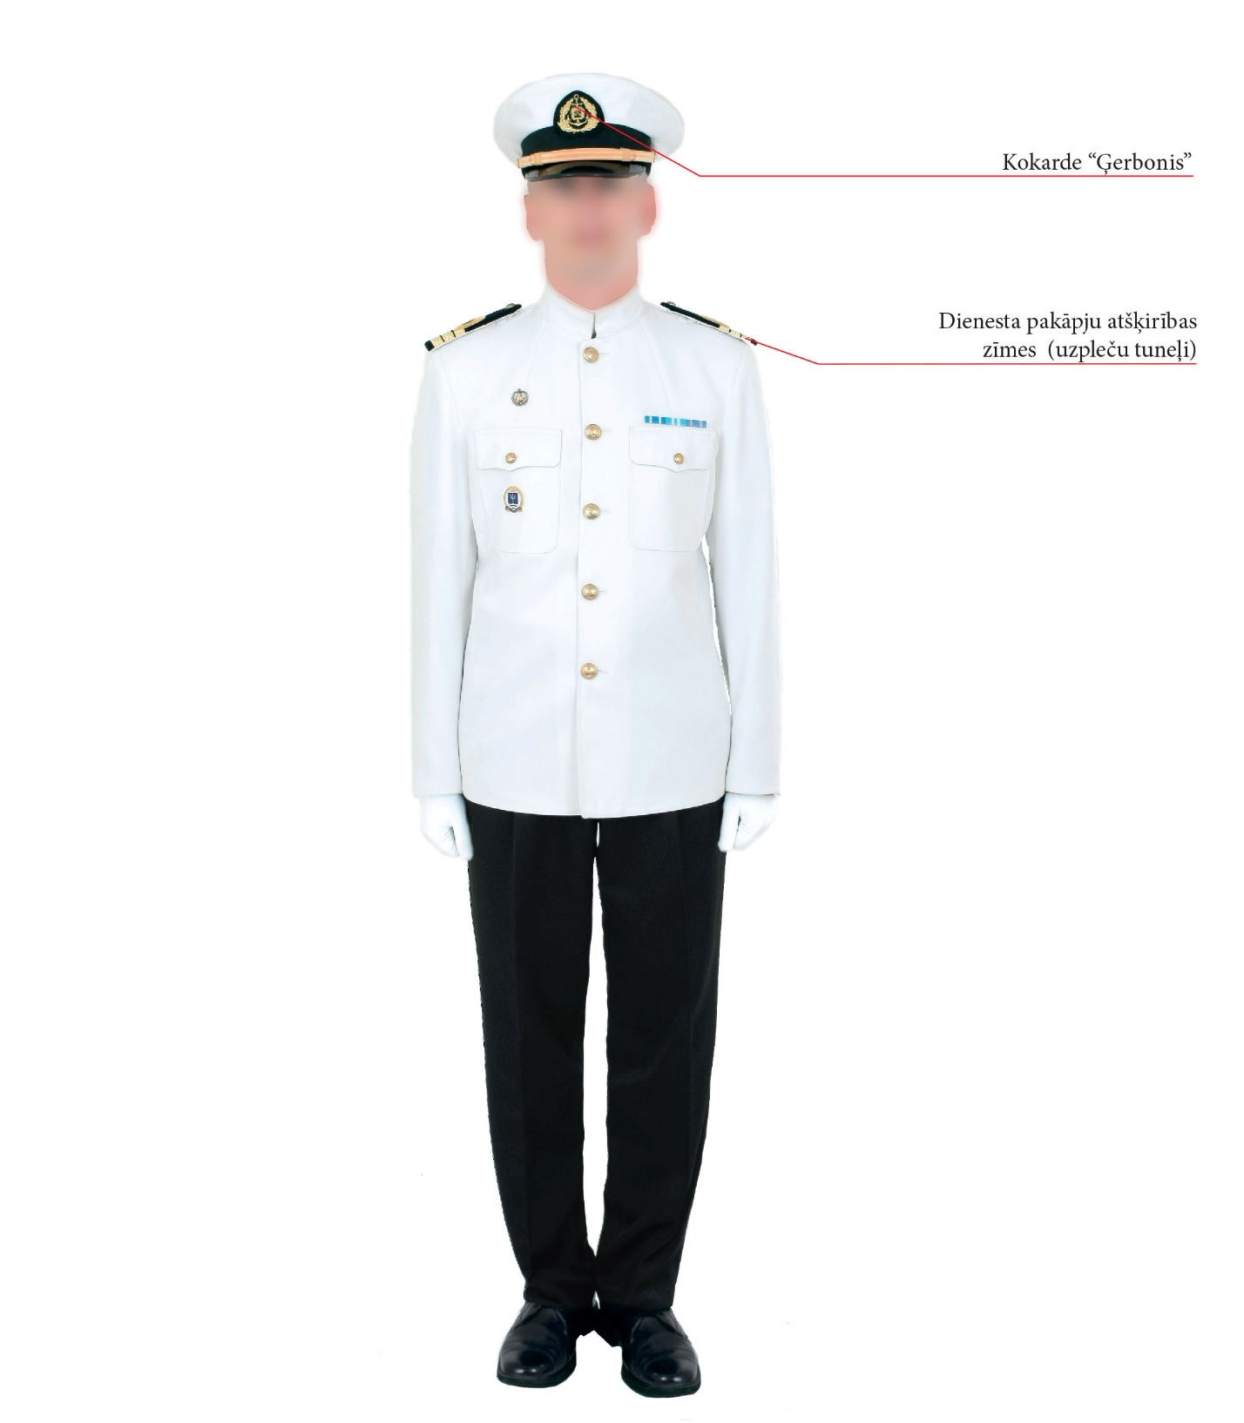

103. attēls. Jūras spēku virsnieku vasaras parādes formas tērps

2.5. Ziemas formas mētelis

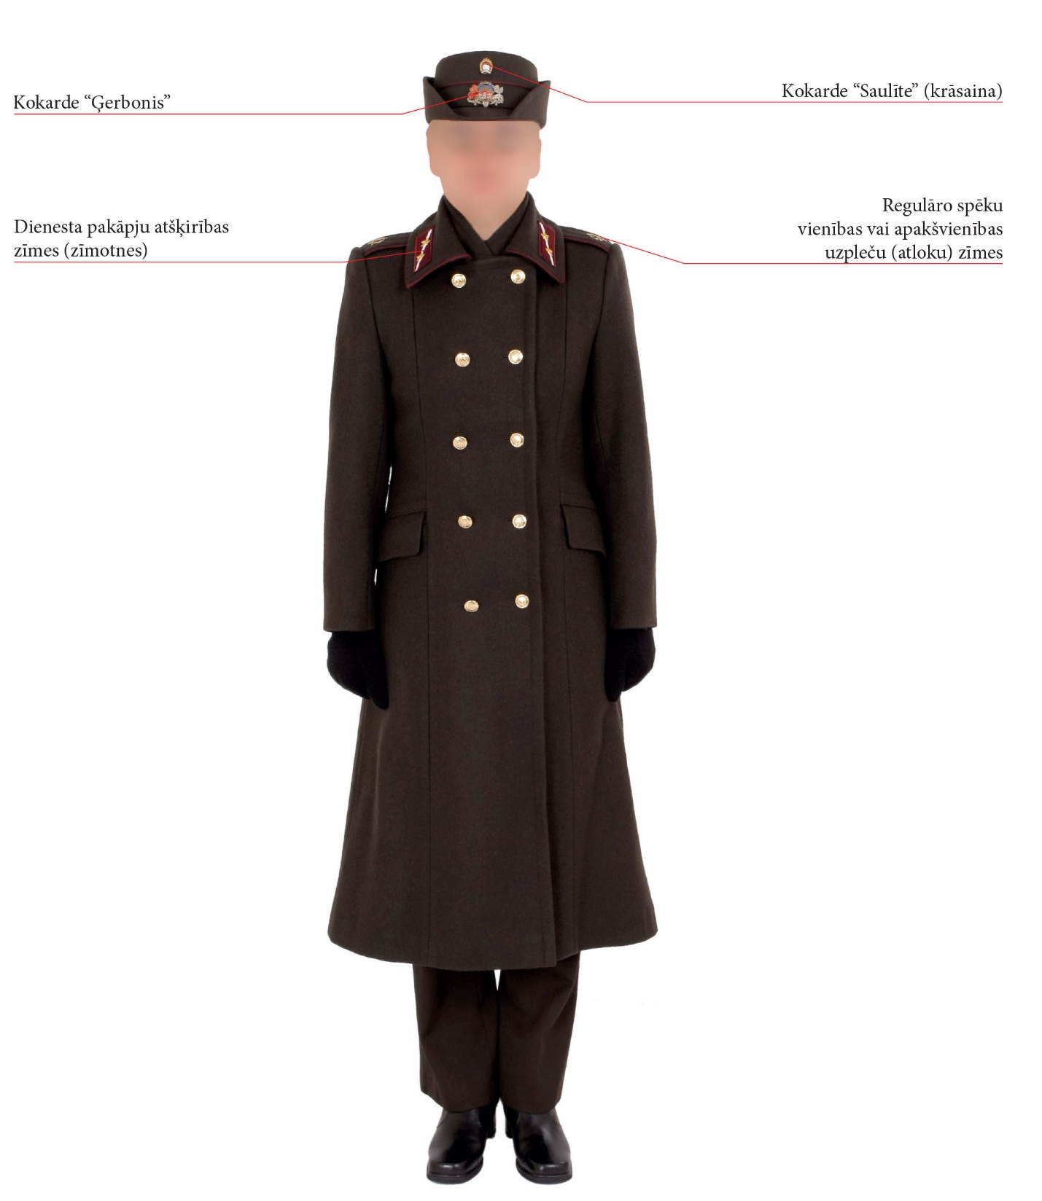

104. attēls. Ziemas formas mētelis

2.6. Jūras spēku ziemas formas mētelis

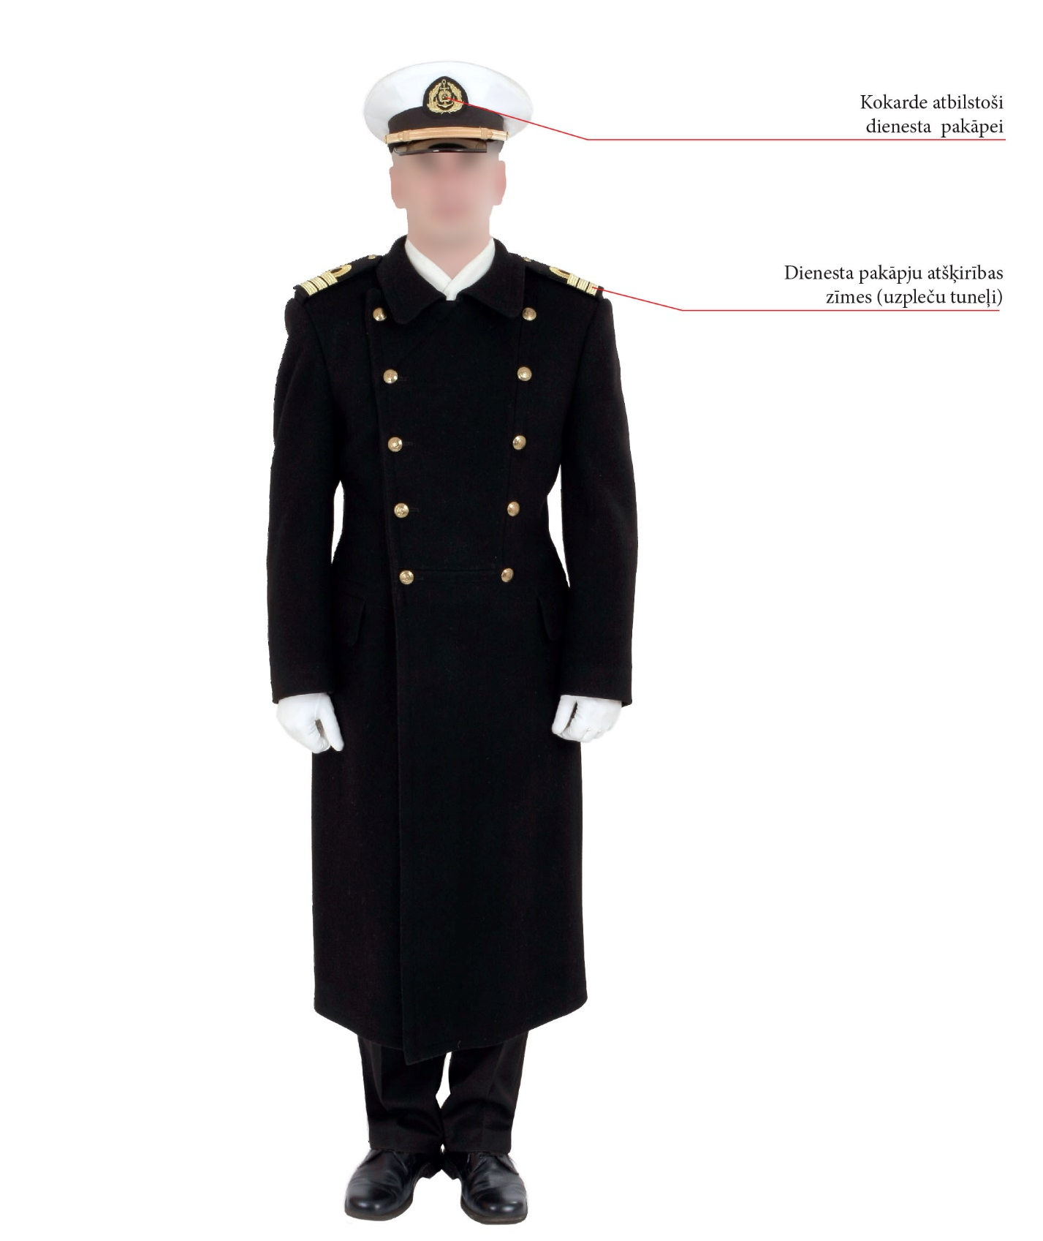

105. attēls. Jūras spēku ziemas formas mētelis

2.7. Vasaras kaujas formas tērps

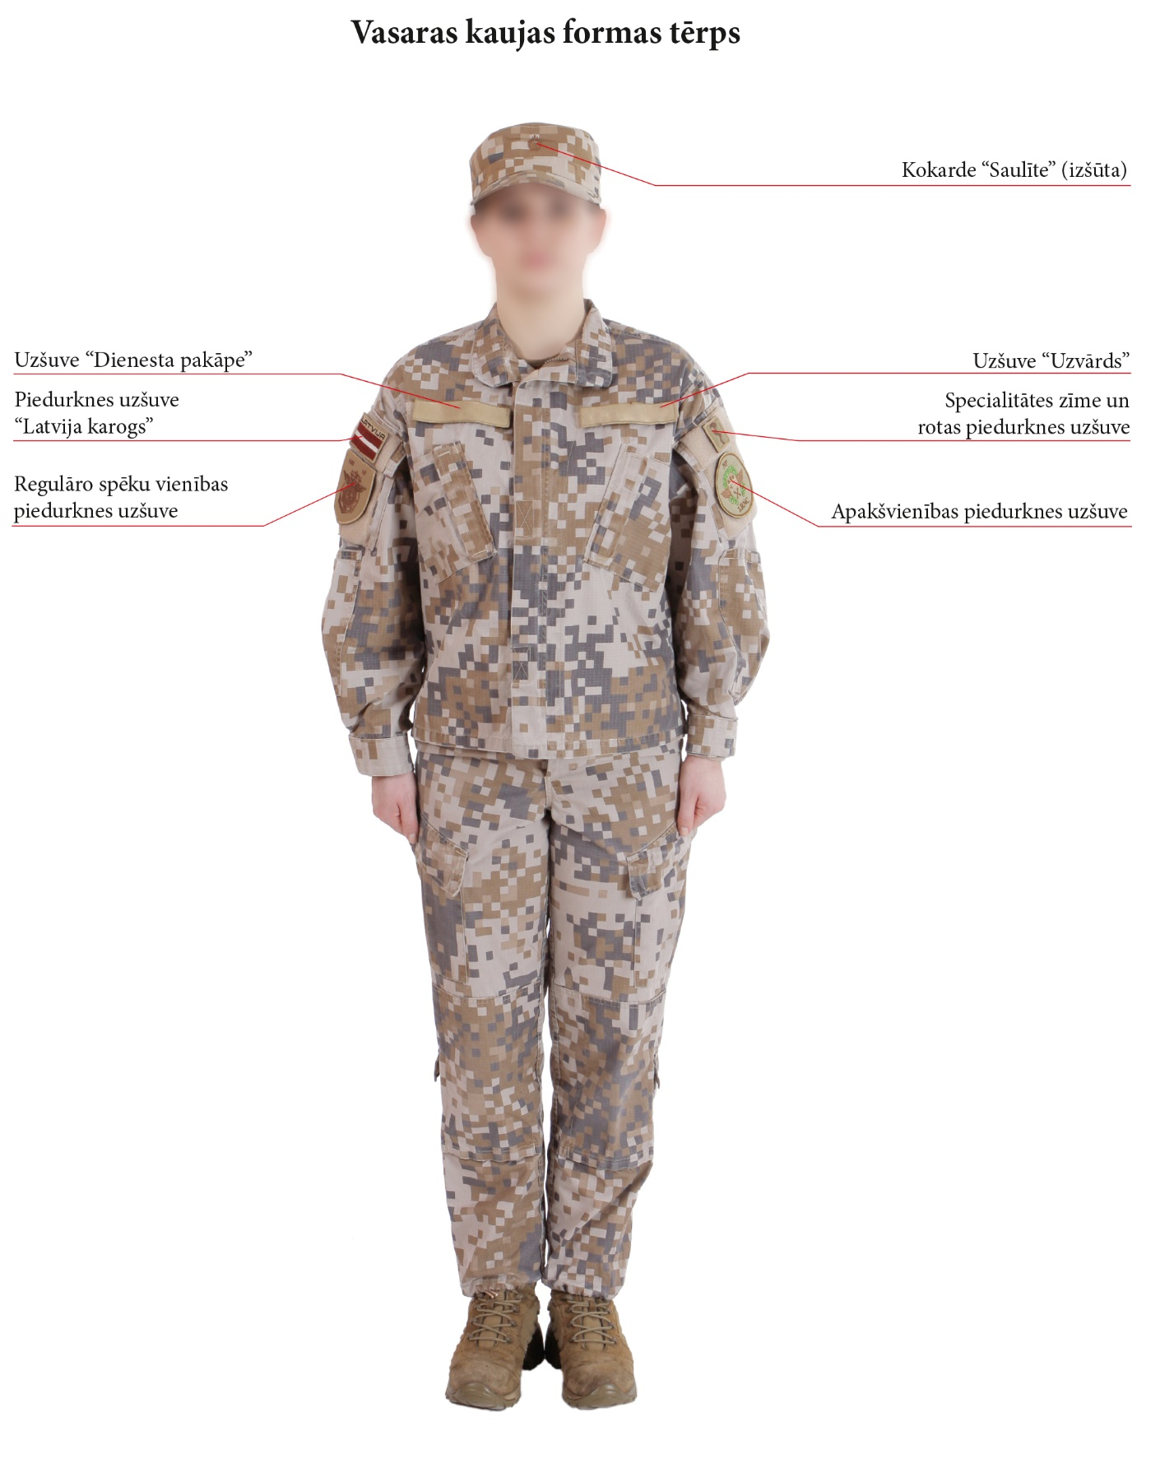

106. attēls. Vasaras kaujas formas tērps

Piezīme. NBS atšķirības zīmes uz kaujas formas tērpa, kas izgatavots no auduma ar maskēšanās rakstu "MultiLatPat" un "WoodLatPat", tiek izvietotas tāpat kā uz kaujas formas tērpa, kas izgatavots no auduma ar maskēšanās rakstu "LatPat".

2.8. Ziemas kaujas formas tērps

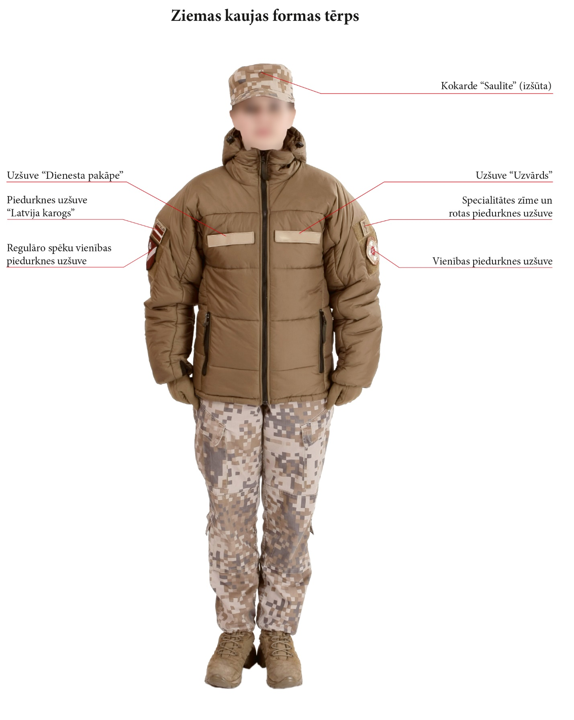

107. attēls. Ziemas kaujas formas tērps

2.9. Piedurkņu uzšuvju izvietojums uz kaujas formas tērpa

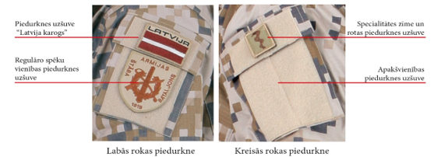

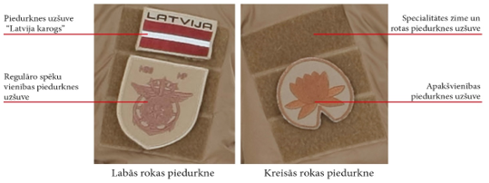

108. attēls. Piedurkņu uzšuvju izvietojums uz kaujas formas tērpa

3. Uzvārda atšķirības zīmes

3.1. Uzvārda atšķirības zīme (metāla)

3.1.1. Uzvārda atšķirības zīmi izgatavo no 0,8 mm biezas alumīnija plāksnes ar piespraudi otrā pusē zīmes piestiprināšanai pie formas tērpa. Plāksnei pa vidu fototehnikā uz melna fona ar baltiem burtiem rakstīts vārda pirmais burts un uzvārds, kas apvilkts ar 1 ± 0,2 mm platu baltu svītru 1 ± 0,2 mm attālumā no plāksnes malām (109. attēls).

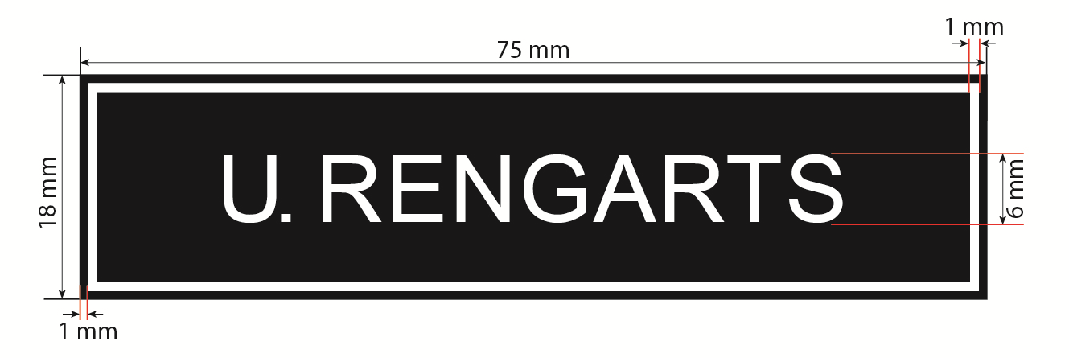
109. attēls. Atšķirības zīme "Uzvārds" (metāla)

Piezīme. Uzvārda atšķirības zīmes izmēru pielaide ± 1–2 mm.

3.2. Uzvārda atšķirības zīme (auduma)

3.2.1. Uzvārda atšķirības zīmi izgatavo no smilšu un melnas krāsas dublēta jauktu šķiedru auduma (vai citas krāsas pamatauduma pēc pasūtītāja pieprasījuma) ar līplenti. Uzvārda burti tiek izšūti ar brūnas krāsas un zelta krāsas (vai citas krāsas pēc pasūtītāja pieprasījuma) noturīgiem diegiem un izvietoti uzšuves centrā. Izšuvuma burti – lielie, drukātie. Uzšuves izmērs: garums – 130 mm, platums – 30 mm, burtu augstums – 15 mm (neskaitot mīkstinājuma zīmes un garumzīmes) (110., 111. attēls).

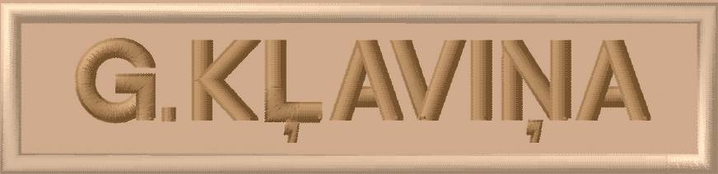

110. attēls. Uzvārda atšķirības zīme kaujas formas tērpam | 111. attēls. Uzvārda atšķirības zīme Jūras spēku Krasta apsardzes dienestam

Ministru prezidenta biedrs,
aizsardzības ministrs A. Pabriks

